智能小车文献调研与原理方案设计

杨瑞帆 宁梓豪 武昊

2021年8月12日

目录

1. 需求分析与任务分解 4

1.1 车体结构设计 4

1.2 货物的抓放 4

1.3 移动控制 5

1.4 自主巡线 5

1.5 自主避障 5

2.文献调研 5

2.1 抓取机构 5

2.1.1 电机夹紧抓取 5

2.1.2 液压夹紧抓取 7

2.1.3 气动夹紧抓取 7

2.1.4 电磁铁抓取 9

2.2 驱动 10

2.2.1单驱动 10

2.2.2两轮驱动 10

2.2.3四轮驱动 11

2.3 转向 13

2.3.1阿克曼转向 13

2.3.2差速转向 14

2.4 循迹方案 15

2.4.1 循迹传感器方案 15

2.4.2 循迹控制算法 17

2.4.3 无人驾驶中的道路识别 19

2.5 避障传感 20

2.5.1 常用避障传感器 20

2.5.2常见避障算法原理 23

2.5.3 避障设计时需要考虑的注意点 25

3. 系统原理方案 26

3.1车体结构 26

3.2抓取机构 26

3.3驱动方式 27

3.4 测量方案 27

3.5 控制硬件 28

3.6 巡线、避障基本方法 29

智能小车作为本次《机电系统设计实践》课程的主要任务，其系统较为复杂，工作量也比较庞大。故而为了较好地完成任务，需要事先开展一定的调研并拟定初步计划。现将前期研究、讨论结果展示如下：

# 需求分析与任务分解

本次课程任务为：设计并制作一个机电系统，能在自主巡迹和避障的条件下，将物品从指定起点位置运送到指定终点位置。可将任务分解为车体结构设计、货物的抓放、移动控制、自主巡线、自主感知避障这5部分。现对这5点进行逐点需求分析。

## 1.1 车体结构设计

车体整体尺寸：在自主避障过程中，障碍物间的间隙不小于350mm，所以小车的宽最好不超过350mm。

车体空间布局：考虑到小车身上需要放置多种元器件和电子线路等等，而小车本身体积不能太大，可以将小车做成双层结构。

驱动和转弯方式：小车可选择的驱动和转弯方式包括双轮驱动、后轮驱动前轮转向的偏转车轮转向、四轮驱动等。这几种方式在不同情况下各有优势。双轮驱动是差速原地转向，比较适合自主避障，转向过程中滑动摩擦力较小。偏转车轮转向则在自主寻迹中可以更快过弯，但转弯需要空间较大，在自主避障中较劣势。四轮驱动方式与双轮驱动同理，也是原地差速转动，缺陷是滑动摩擦力较大些，但运动过程整体更稳定。

## 1.2 货物的抓放

货物尺寸：货物直径30mm，高40mm，重50g。因此抓取装置的“钳爪”需要和货物尺寸匹配，且相应舵机需要有足够的力矩。

工作空间：设计时需要考虑抓取机构工作时所占用的空间，并且小车本身大小有限，抓取机构不能过于庞杂，且工作过程中不能遮挡到摄像头视野。

性能：抓取机构应以精简为主，自由度不应该过多，导致不稳定。且抓取货物后，需要保证运输过程中，能稳定地抓住货物。

## 1.3 移动控制

手动控制：在起点“上货”和终点“卸货”阶段，需要人通过摄像头图像对小车进行控制，则需要通过蓝牙等方式让小车下位机与人这边操纵的上位机进行联系。可考虑用手柄模块、蓝牙模块或者通过wifi模块。

自动控制：小车在寻迹和避障过程中，需要小车自己进行移动控制，则一般会采取PID等控制算法，必要的情况下可以考虑陀螺仪等加速度传感器。

## 1.4 自主巡线

在场景1中小车需要完成自主巡线。而道路是由两条宽5mm、间距150mm的黑色胶带构成，且最小转弯半径不小于300mm。由于道路和地面颜色不同，所以可以考虑用常规的红外巡线传感器、线性CCD、摄像机图像等方法来传递给小车转向需要的信息。

## 1.5 自主避障

场景2中小车需要进行自主避障，到达终点区域，且地面无标记。现有避障传感器包括超声传感器、红外传感器、激光雷达、深度相机等。由于围挡是透明亚克力板，所以首页考虑的是超声传感器。而超声传感器的感知范围约30°，且对障碍物反射面要求较高，所以也可以考虑在超声传感器的基础上，再使用另外几种传感方法进行协调和互补，使得小车对障碍物的感知更可信。

由于实现并不确定终点位置，也没有对应全图视角来确定小车任意时刻和终点的位置，因此大多数机器人避障算法都并不太适应。但地图本身只有3m*4m，可以考虑用简单的转向判断逻辑指引小车抵达终点。也可以直接在“天花板”增加一摄像机，来获得一个全图视角，从而应用其它的避障算法等。

# 2.文献调研

## 2.1 抓取机构

### 2.1.1 电机夹紧抓取

在抓持器研究领域，除了工业夹持器之外，欠驱动机器人手是研究较多领域之一。欠驱动机器人手是采用少量电机驱动多个关节，其中能够实现自适应抓取的称为自适应欠驱动机器人手，下图为自适应抓取原理。

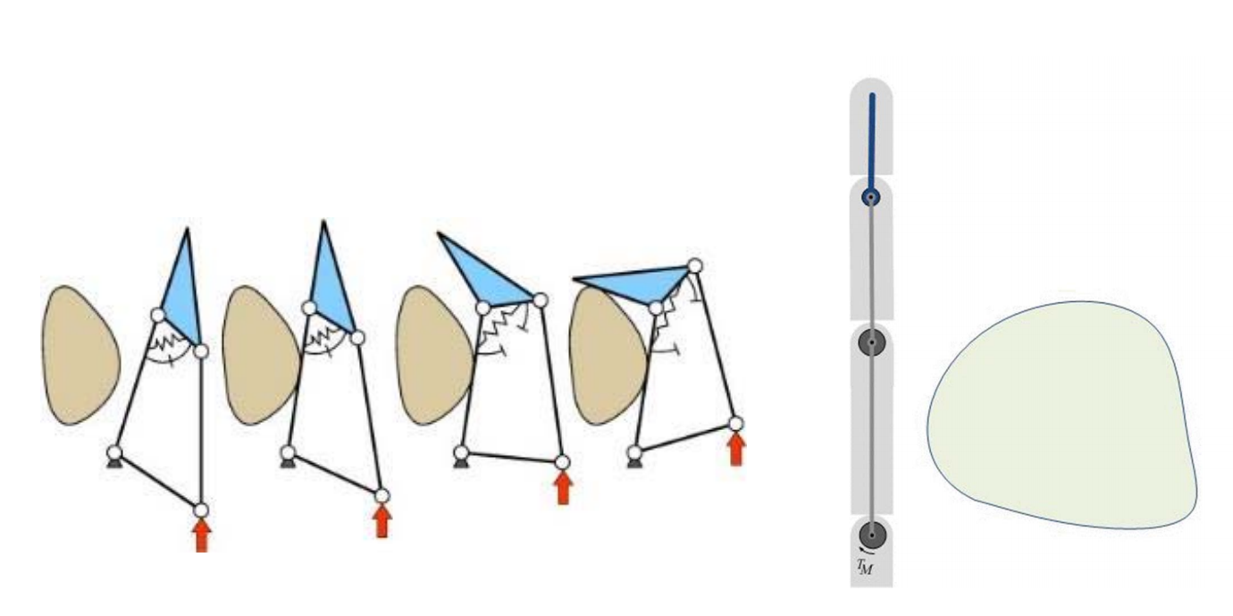

图1 自适应抓取原理

Robotiq公司是知名的欠驱动机器人手公司，下图为其开发的平夹自适应手。平夹自适应手的核心是将平夹与自适应两种人手非常常用的抓取模式复合起来。虽然该手仅有两个手指，一次只能抓取一个物体，但较好的自适应功能和简单的结构刚好与课程要求适配。

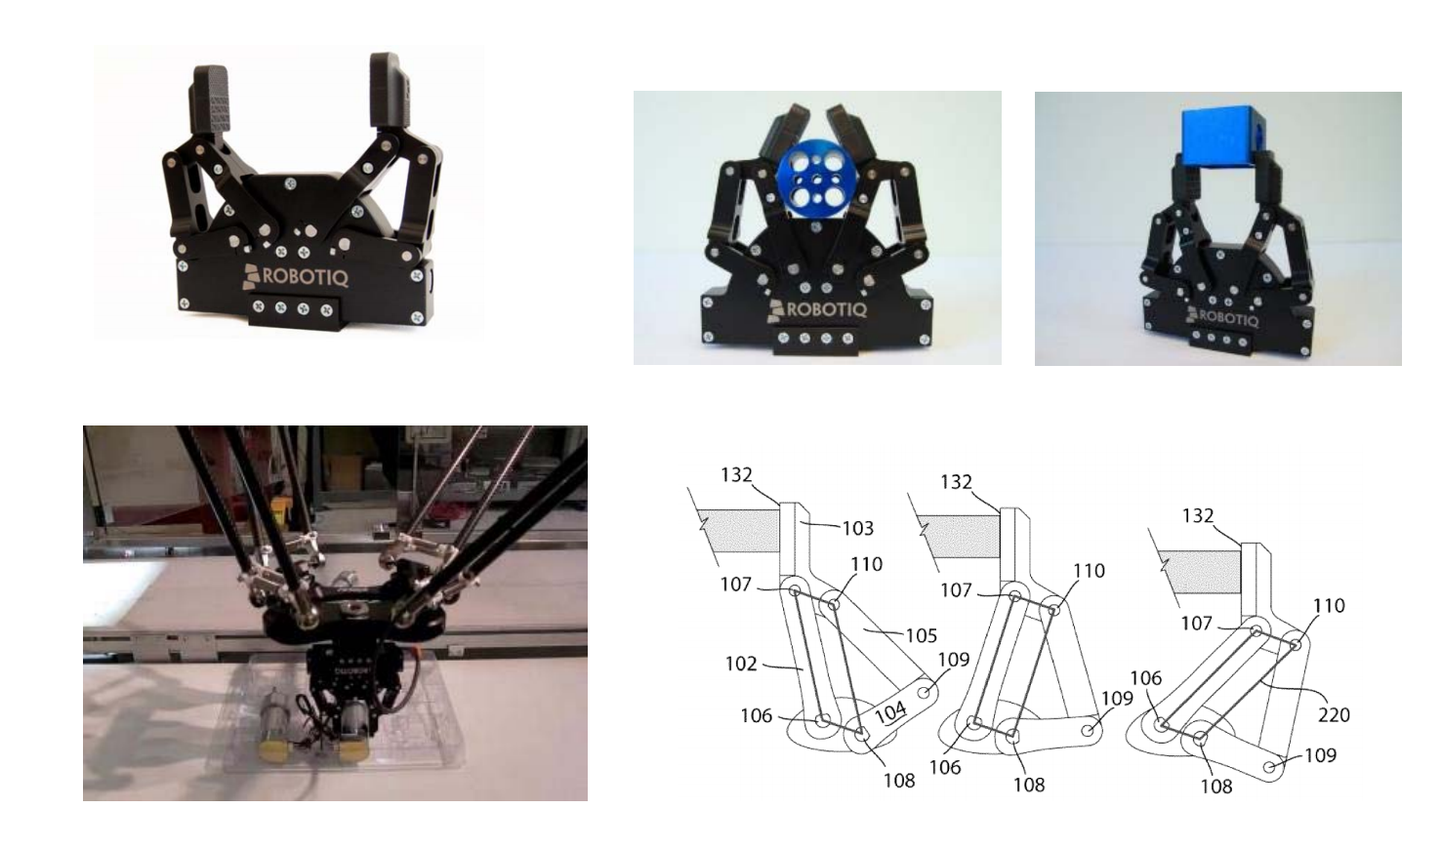

图2 平夹自适应手

### 2.1.2 液压夹紧抓取

通过液压系统产生抓紧力来抓取零件，具有抓取力大、提升过程可靠、控制精准、动作灵敏等优点。由于液压夹紧力非常大，所以在采用这种抓取方式时，一定要充分考虑被抓取零件的质量和结构刚性，并充分的计算好液压机械手的抓取力量，以免因为抓取力量过大而导致零件的变形和损伤。在电磁阀的选用和液压控制原理的设计上，也要充分的考虑抓取过程的安全性，避免由于环境和时间导致液压阀和液压缸里的橡胶密封圈发生老化和质变，造成液压油泄露、压力损失等情况。

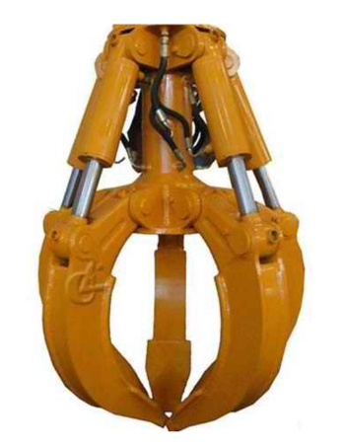

图3 液压抓取机构

### 2.1.3 气动夹紧抓取

通过气动系统（空压机、电磁阀、气缸、专用夹具等）的组合运用产生相应的夹紧力来抓取零件，具有结构简便、输出力相对较小、夹紧反映迅速、维护成本低等优点。但由于空气的可压缩性，气动夹紧装置的工作速度的稳定性较差；在空气压缩过程中，容易产生灰尘、水等杂志，气管也易受环境影响而老化、开裂并导致发生气源泄漏，从而导致气动元件的寿命和可靠性较低。

气动夹紧抓取方式通常分为两种，即气动手指夹紧和真空吸盘抓取。

#### 2.1.3.1气动手指夹紧

气动手指的夹紧力和夹紧行程相对较小，适合一些小零件的抓取，在很多装配和加工自动线上的使用都非常的广泛。由于气动手指的爪太短，需要根据被夹持零件的形状和特点来做相应的设计，注意最大压力和行程的选择，同时也要充分的考虑刚性要求和耐磨性要求。

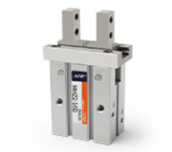

图4 气动手指夹紧装置

#### 2.1.3.2真空吸盘抓取

使用真空吸盘抓取时，需要充分的考虑被抓取零件的质量和表面的光洁度，因为只有相对较好的表面光洁度才能顺利的形成真空吸附，并提供可靠的抓取吸附力，还要考虑各种接触溶剂对真空吸盘的腐蚀和老化影响。

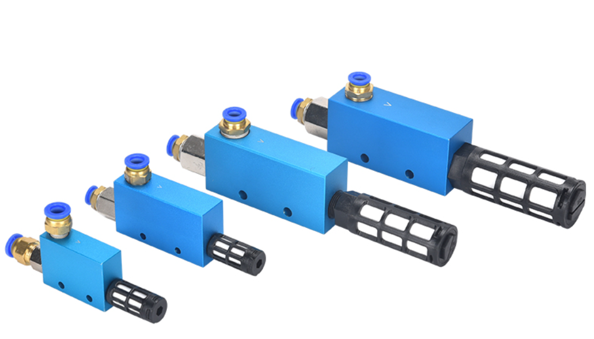

图5 真空吸盘抓取装置

### 2.1.4 电磁铁抓取

电磁铁的抓取方式稳定可靠，吸附力极强，结构也非常的简单明。但电磁铁只能吸附一些特定零件，并且有可能磁化被抓取零件，存在一定的结构要求，在突然断电时存在一定的安全隐患，维护成本和门槛相对较高。

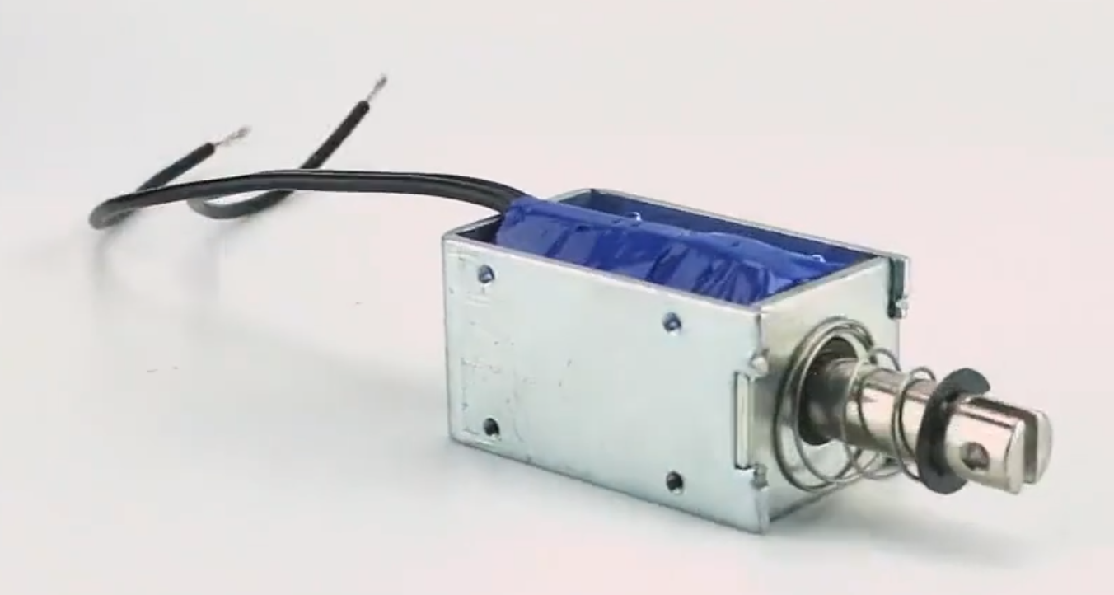

图6 电磁铁抓取装置

电磁抓取方式通常分为两种，即通电带磁和通电断磁。

#### 2.1.4.1通电带磁

在正常情况下电磁铁是不带磁性，通电后产生相应的磁性，并通过磁性产生吸附力，断电后，磁性消失，吸附力也随之消失。当电磁铁很大时，磁性不会瞬间消失，会有定的剩磁现象产生，所以在选用这种抓取方式时，一定要考虑剩磁力的大小和完全去磁的时间。且对于很多电磁铁来说，通电时间不可过长，因为过长的通电时间会让电磁铁发热，而且是持续的发热，很容易造成电磁铁的老化和损坏。

#### 2.1.4.2通电断磁

在正常情况下电磁铁带磁性，通电后磁性消失，吸附力也随之消失。但是这种方式的抓取通常会对周围零件有相应的要求，因为一个磁力是可以通过空间传递的，在零件的抓取过程中，可能会吸附到别的东西。

## 2.2 驱动

### 2.2.1单驱动

一个驱动兼转向轮，两个分布在车体轴线两边的固定从动轮。因三轮结构的抓地性好，对地表面要求一般，适用于广泛的环境和场合。

### 2.2.2两轮驱动

#### 2.2.2.1前轮驱动

前轮驱动汽车是指发动机的动力直接传递给前轮从而带动车辆前进的驱动方式。前轮驱动的机械组件少而且集中，可以减轻重量，降低造价；由于动力直接传动，不需要传动轴，减少了损耗，运转效率更高，空间的利用上也有更多的余地。

由于前轮同时承担了转向和驱动的功能，导致前驱车先天具有转向不足的问题，高速过弯转向不足尤为明显。发动机和驱动系统等主要部件都集中在车辆前部，车辆后部配重较轻，后轮很容易失去抓地力，通过上坡、急弯等较困难，但在翻越障碍时性能较好。同时，由于前驱车前轮既要负责驱动又要负责转向，并且由于车辆前部配重较大，前轮的磨损更严重，加速或制动时对前桥的负担过重，抬头和点头现象更明显，影响乘坐的舒适性。

#### 2.2.2.2后轮驱动

后轮驱动汽车是指发动机的动力通过传动轴传递给后轮，从而推动车辆前进的驱动形式。后轮驱动的操控性好，后轮负责驱动，简化了操纵机构的布局和转向机构的结构，令前轮可专注于转向工作，因此转向时的车辆反应更加敏捷，重心靠后也让后驱车在行驶过程中可以更好的控制车身姿态任意变化。此外，起步加速表现好，舒适度高，车辆起步、加速或爬坡时重心后移，后轮作为驱动轮抓地力增强，有利于车辆起步、加速或爬坡，提供更好的行驶稳定性和舒适度。

后轮驱动的部件多、组装复杂，成本相对较高。后驱车在过弯时，由于减速重心前移，后轮抓地力减小，如果后轮转速高于前轮，便会出现转向过度的情况，即一般所说的“甩尾”。同时由于后驱车发动机一般采取纵置，动力需要多经过传动轴才能传递到驱动轮，因此对于动力的损耗必然较前驱车大，故一般的使用表现是后驱车较前驱车更废油。

### 2.2.3四轮驱动

四轮驱动，是指汽车前后轮都有动力，可按行驶路面状态不同而将发动机输出扭矩按不同比例分布在前后所有的轮子上，以提高汽车的行驶能力。四轮驱动系统有比两轮驱动更优异的引擎驱动力应用效率，能达到更好的轮胎牵引力与转向力的有效发挥，但结构和算法也更加困难。

#### 2.2.3.1全时四驱

全时四驱不需要驾驶人选择操作，前后车轮永远维持四轮驱动模式，行驶时将发动机输出扭矩按50：50设定在前后轮上，使前后排车轮保持等量的扭矩。全时四驱是公路过弯极限最高的传动方式，它可以实现车辆高速过弯时每个车轮分配到最佳的驱动力和追求过弯极限。不过全时四驱的结构相对复杂，成本较高，占用的空间较大，功率传递效率较低，因此不太适合在定位较低，或者体型较小的车型上装配。

绝大多数全时四驱车辆没有任何装置来控制轮胎转速的差异，一旦一个轮胎离开地面，往往会使你停滞在那里，不能前进。但是，近年来也发展了一些智能化的全时四驱系统，比如奥迪的quattro，遇到特殊路面时可以重新分配扭矩，把更多的扭矩分配在不打滑的驱动轮上，从而解决了老式全时四驱的弊端。

#### 2.2.3.2分时四驱

分时驱动是指驾驶者可以在两驱和四驱之间手动选择的四轮驱动系统，由驾驶员根据路面情况，通过接通或断开分动器来变化两轮驱动或四轮驱动模式。分时四驱技术很成熟，结构也比较简单，灵活性和可靠性好，加上其不用装配中央差速锁，成本要比全时四驱低得多。分时四驱接通后相当于硬轴连接，采用四驱模式要非常谨慎，对驾驶技术要求较高。在公路上过弯绝对不能采用四驱模式，在砂石、雨雪、冰面上转弯也不能用四驱模式。

#### 2.2.3.3适时四驱

适时四驱的车辆可以通过电脑来控制选择适合当下情况的驱动模式。适时四驱的结构比全时四驱简单得多，不仅可以有效降低成本，还有利于降低整车重量。由于可以有效避免特殊情况下后轮抓地力不足的弊端，适时四驱适合于前横置发动机前驱平台的车型配备。但由于结构本身的缺陷，无法将超过50%以上的动力传递给后轴，这使它在主动安全控制方面，没有全时四驱的调整范围那么大。

## 2.3 转向

### 2.3.1阿克曼转向

阿克曼转向是一种现代车辆的转向方式，在汽车转弯的时候，内外轮转过的角度不一样，内侧轮胎转弯半径小于外侧轮胎，从而保证轮胎与地面始终处于纯滚动。车辆直线行驶时，4个车轮的轴线都相互平行，并且垂直于汽车纵向中心面；车辆在转向过程中，全部车轮绕一个瞬时中心点做圆周滚动，且前内轮与前外轮的转角应满足。

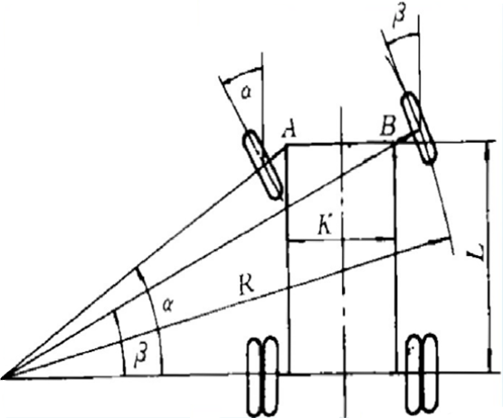

图7 阿克曼转向几何

阿克曼梯形即为满足阿克曼理论转向特性的四连杆机构，其底角应满足，梯形臂的作用长度。

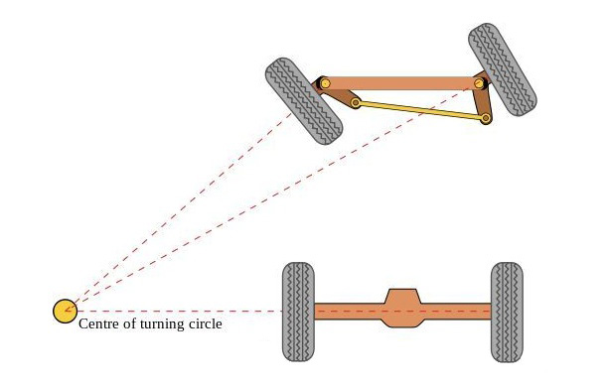

图8 阿克曼梯形机构

车辆在低速转弯行驶时，侧向加速度很小（认为0），此时转向被称为理想阿克曼转向，即为图示的理想的阿克曼梯形。但当车辆高速行驶转弯时，由于侧向加速度较大，根据轮胎特性（车轮侧偏角越大越容易达到侧滑极限），内轮更容易侧滑，所以为了增加车辆的转弯极限能力，需要适当减小内轮转角和外轮转角的差值。

### 2.3.2差速转向

差速转向是指车辆通过控制左右两个驱动轮的转速实现转向。驱动轮转速不同时，即使无转向轮或者转向轮不动作，车身也会旋转。根据单轴轮式车辆模型差动转向过程中两侧车轮运动方向异同，可将其分为同轴同向、同轴异向和单轮差动转向3种。目前，差动转向方式被广泛应用于履带车辆、滑移装载机、全地形车和工业机器人等领域。

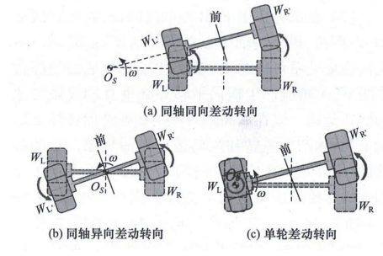

图9 差动转向示意

差速转向的基础是电子线控转向，与传统的机械液压转向相比，省去了复杂的传动装置，转向的控制也不再需要方向盘，是目前比较适合机器人的一种转向。同时，差速转向相比于阿克曼转向，转向半径小、灵活性高、稳定性和可靠性也大大增加，甚至可以实现原地转向，大大节省了转向空间。但当一侧车轮打滑时，差速转向则无法正常行驶。

## 2.4 循迹方案

### 2.4.1 循迹传感器方案

智能小车循迹（或沿固定路线行进）的方案主要有三种：红外传感器方案、线阵CCD方案和摄像头方案。

红外传感器的原理是，红外发光管发射红外线照射下方跑道，模块上的红外接收器接收反射的光线，根据强弱确定电平高低。使用红外传感器进行循迹，可以将红外传感器在小车前方排布成一个阵列，从而得到小车当前与道路的位置关系。也可以通过某些移动装置使红外传感器在小车前方进行扫描，这样就减少了传感器的数量[1]。

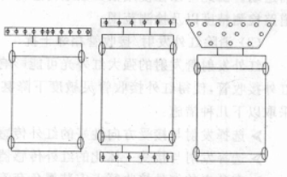

图10 三种红外线阵列排布

由于红外传感器的总数量不可能很多，所以采用红外传感器循迹具有计算简单、数据更新速度快、成本低的优点，但是相应地，红外阵列提供的信息较少，对道路的前瞻性不佳，所以无法以较快的速度完成循迹。

另一种方案是线阵CCD方案，线阵CCD一般是黑白的，相当于一种集成化的灰度传感器，可以获得小车前方一段距离处的道路颜色信息，经AD转换后提取跳变沿位置，从而获得小车在道路上的位置，调整小车的行进方向[2,3]。相比与红外传感器，线阵CCD不需要阵列，只需一个传感器即可完成循迹工作，但由于其像素点众多，故而又比红外传感要更加精确；同时由于其无需覆盖在地面上，而是可以俯视前方道路，故而其前瞻性明显好于红外传感方案,前瞻距离也更加自由，便于调节。但线阵CCD的成本较高，一个组装完好的线阵CCD元件，其价格甚至高于普通的摄像头模块。

第三种方案是基于摄像头（或面阵CCD）的循迹方案，其与线阵CCD相同，位于小车前方俯视道路，但获得的信息为图像，属于二维信息。这使得这一方案可以涉及的路况信息也更多，除当前小车的车头位置之外，还可以通过不同方法获得前方道路的曲率信息[4,5]，从而作出转弯的预判，前瞻性较好。但图像的信息量过大，也会产生较大的计算量，因此对于处理器的要求较高，且同时道路信息的更新频率也会受到影响[1]。

### 2.4.2 循迹控制算法

#### 2.4.2.1 基于红外传感器的简单控制

若采取红外传感器进行控制，简单的红外阵列提供的数据只是该点处的吸收强弱的逻辑值（布尔变量），可以直接使用，无需转换或其他算法处理。如只有一排五个红外传感器的小车，其控制算法逻辑大概可以用下表来表示[6]：

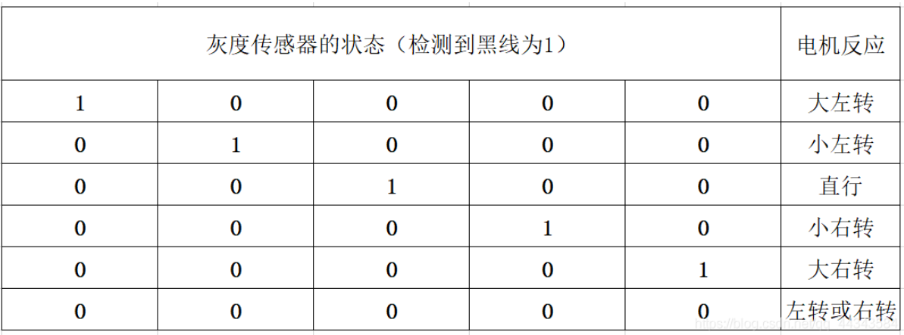

#### 2.4.2.2 基于线性CCD的控制

线性CCD相对于红外传感器，其感光点要多得多，且每个感光点提供的数据是模拟信号而非数字信号，这就需要对信号进行一定的处理。首先，通过设定合理的阈值，将线性CCD获得的图像二值化。此后找出电平的跳变点，是为道路的边界[3]。如此即获得了当前小车的位置，再结合此前小车采集到的位置信息，采用PID算法确定转向的大小与方向，如此便可较好地对小车实施控制。此外，在小车过弯时，鉴于离心作用的影响，还应当对于小车的速度作出一定的控制[7]。

#### 2.4.2.3 基于摄像头的控制

基于摄像头的控制算法虽然也属于PID算法，但由于摄像头提供的信息较多，故而在进行决策之前，需要对图像进行处理，提取出有用的信息。故而其涉及的算法要复杂得多：

##### 2.4.2.3.1畸变矫正

摄像头的视野并非一个矩形，而是梯形，但最终呈现在图片（视频）中的视野却是一个矩形，因此，真实道路转化到图片中道路的过程中发生了图形的畸变[8]。

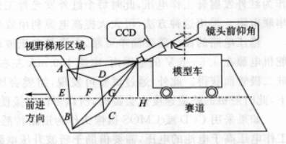

图11 相机视野示意图

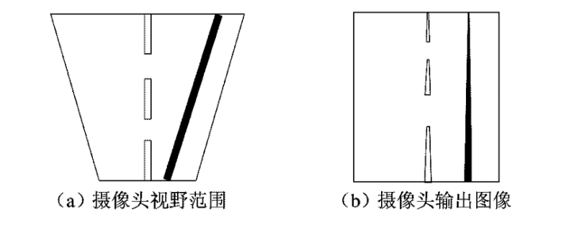

图12 图像畸变示意图

畸变主要体现在两个方面，横向畸变和纵向畸变。纵向畸变是指距摄像头较远处，沿垂直方向（如图三中白线的延伸方向）线段长度被压缩的现象；而横向畸变是指由于远近关系，沿平行方向发生的距离伸缩的现象，如白线和黑线的平行关系的畸变。

可以想见，如果相机的型号、位置和角度选定，那么这一畸变关系是固定的，可以用统一的公式来表征，但实际上为了提高单片机对于道路信息的处理能力，保证循迹算法的实时性，可以采用抽样的方式提取部分信息来求解。选择按照世界坐标系中等间隔分布的采样方式，提取图片中的特定行（如图4），此后对于这些行采取横向畸变修正，就可以得出前方道路的大致形状，可以满足小车按路线行走的需求[9]。

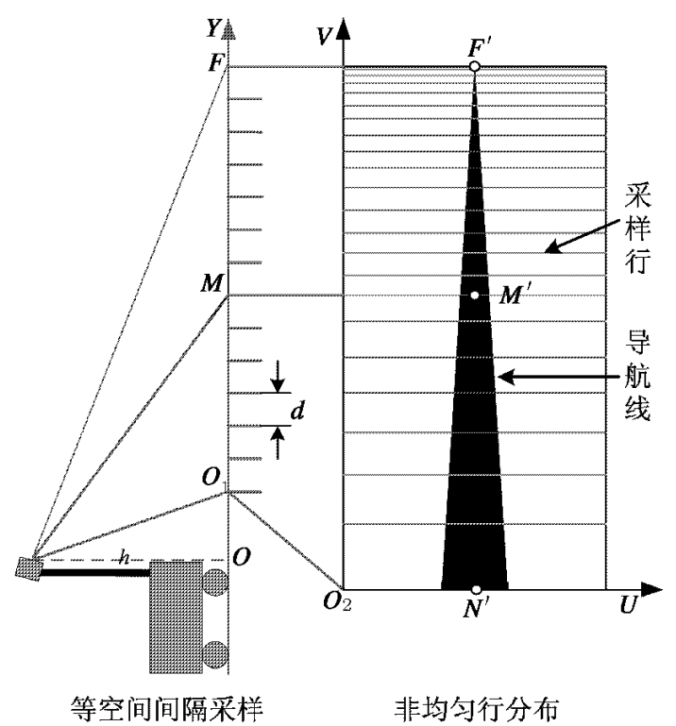

图13 非均匀行采样示意

##### 2.4.2.3.2曲率计算

捕捉道路曲率，可以帮助小车提前估计转弯幅度及速度大小，大大提升小车的前进速度与稳定性。在计算曲率时只考虑到二阶，即认为道路大致为圆弧。计算曲率主要的思路即是将曲线问题转化为三角形与外接圆的关系，利用三角形的几何关系间接求解。较为常用的计算曲率的方法为三点曲率计算法，这需要利用同时拍摄的前方三处道路边缘信息，计算量较大。为了降低计算复杂度和对于传感器的要求，周阳等人提出了单点曲率计算法[5]，后又为了避免道路中心线半径的最小值小于智能车前瞻距离时不能准确得到该位置上的曲率的问题，蒋旭等人又提出了两点曲率计算法[4]。

### 2.4.3 无人驾驶中的道路识别

虽然在智能小车中也存在许多循迹算法，但由于智能小车的工作环境较为理想，道路存在颜色明显不同的边线，故而其自身应用的道路识别算法并不能直接应用于无人驾驶之中。然而，无人驾驶汽车采用的道路识别算法虽然更加复杂，但其原理与智能小车的道路识别存在共通之处。

由于结构化道路（含车道线）特点较为鲜明统一，易于识别，故科研人员在这一方面着墨甚多，此时道路识别的主要任务就是车道线识别。一些论文采用的是边缘检测与Hough变换结合的方式。将图像进行滤波，此后可利用大津法对图像进行二值化，利用边缘检测算法提取图像的边缘进行Hough变换，从而可以将车道线拟合为某类表达式的曲线[10,11]。

而在非结构道路的检测上，视觉识别往往不能很好地发挥作用，因为很多时候道路的边界看上去并不明显，有学者提出基于颜色和纹理进行识别，也有学者提出利用立体视觉（往往是多视角的）进行道路的识别。但总体而言，许多基于视觉识别的算法计算都比较繁琐[12]。然而一些主动探测方式如毫米波雷达、激光雷达等方式正在展现自己的优势，例如有激光雷达方法可以利用激光扫描，根据点云分割结果构建周围环境的立体栅格地图，从而检测道路的边界和障碍物[13]。为了提高车辆的判断精度，也有可能会采取多种方式相结合的道路检测方法。

## 2.5 避障传感

### 2.5.1 常用避障传感器

机器人或智能小车常用避障传感器有超声波传感器、红外避障传感器、激光雷达、视觉传感器等。

#### 2.5.1.1超声波传感器

原理：通过测量超声波发射和接收的时间间隔，计算障碍物的距离。

探测距离：一般是几米，但也存在一个几十毫米左右的最小探测盲区（距离过短，时间过短）

优点：成本低，原理和实现方法简单，技术成熟，是最常用的传感器。

缺点：

1、锥形传播，所以计算结果并不是机器到障碍物的直线距离，而是“传感器”到传感器的直线距离，因此存在一定误差；

2、不同材料对声波的吸收和反射效果不一样，因此需要考虑这些因素，设置好对应的接收阈值。

3、相应感应速度和精度较差。过远的物体感应精度会因声波的减弱而降低。

4、容易受环境和条件干扰。对于海绵等容易吸收声波的物体、大风干扰、环境超声波干扰等情况下，将无法正常工作。

#### 2.5.1.2 红外避障传感器

原理：主要是三角测距原理。红外发射器发射红外线，在障碍物上反射，反射回来的光线被CCD检测器接受，在空间上形成几何三角光系，障碍物距离不同，反射角度不同，会产生不同的偏移值，便可计算出距离。

探测距离：红外避障传感器一般有效探测距离只有几十厘米。一方面，距离够近时，偏移值会很大，容易超过CCD探测范围；另一方面，距离过大时，偏移值会很小，导致测量精度较差。以市面上现有的LM393红外避障传感器为例，有效距离范围为2~30cm。

优点：相比于超声波传感器，红外传感器有更高的带宽。

缺点：探测距离小于超声波、无法检测透明或近似黑体的物体。

#### 2.5.1.3 激光雷达

原理：常见激光雷达的主要原理是，通过飞行时间（Time Of Flight，TOF）进行测距。现有3种常见测量TOF的方法：1、TOF法，直接测量光束发射和接收的时间间隔，需要有非常高精度的时间测量元件，成本昂贵；2、AMCW法，通过测量调幅连续波（Amplitude-Modulated Continuous-Wave，AMCW）发射和接收的相位差来测量TOF，存在二义性间隔问题和混合象素问题；3、FMCW法、通过测量调频连续波（Frequency-Modulated Continuous-Wave，FMCW）发射和接收的差频来测量TOF，对激光二极管要求极高，很少使用。

部分低端激光雷达是采用三角测距的方法，导致量程较短，精度较低，适用于室内低速环境或者室外仅用于避障的情况。

探测距离：TOF法测距可达几百米；AMCW法因原理上的缺陷只能测量二义性间隔以内的距离；三角测距原理的激光雷达只有几米以内。

优点：测距远、精度高。

缺点：

1. TOF法的缺点是成本高；
2. AMCW法的缺点是二义性间隔问题和混合象素问题。二义性间隔问题简单就是光束的相位存在周期性，导致从相位差上很难区分r和r+λ/2。混合象素问题是指容易受到不同物体表面反射光的象素影响，很难分辨出杂乱环境中的多个物体。
3. FMCW法的缺点是对激光二极管的要求过高。
4. 三角测距原理的激光雷达的缺点是量程短、精度低。
5. 激光雷达共有的缺点是测量距离的置信度其实是反比与接收信号幅度的平方，故对黑体或较远的物体就不太适应。

#### 2.5.1.4 视觉

计算机视觉感知周围环境并进行避障，主要用于各种室内外机器人，也可适用于本课程的智能小车，比如深度相机和双目视觉等。深度相机可直接获得色彩图和深度图，比较适合室内环境，但价格归于昂高，少则几千，多则上万；双目视觉原理也是三角测距原理，障碍物上同一个点在两个摄像头中会有不同的像素位置，再利用算法抓取的图像特征得到稀疏图，通过局部算法和全局算法就可得到稠密的点云图，包括整个场景的深度信息。

### 2.5.2常见避障算法原理

#### 2.5.2.1 Bug算法

基本思想是发现障碍后，绕着障碍物行走，从而绕开它。Bug算法有很多种，比如Bug1算法——先绕障碍物一圈，再从离目标最近的点离开；Bug2算法，则是先贴着障碍物走，等到离目标最近的点后再离开障碍物。

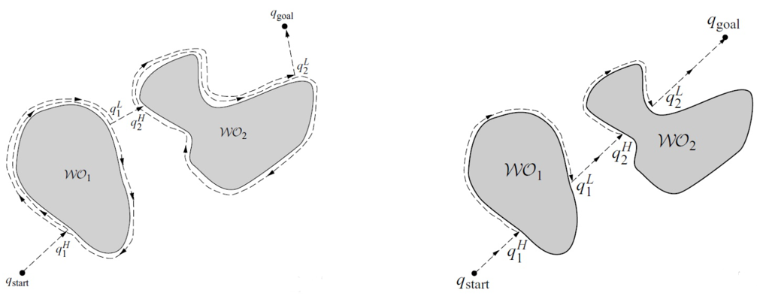

图14 Bug1算法示意图和Bug2算法示意图

#### 2.5.2.2 势场法

根据小车离目的地的距离、还有路径上障碍物构建一个“势场”，假设目的地是势能最低点，目的地对小车有“吸引力”，小车距离目的地越远势能越大，而障碍物周围有“斥力场”也会使得小车的势能增大，最终通过势函数的下降方向来寻炸无碰撞路径。势场法主要用于避障和进行路径规划。

势场法在理论上存在有局部最小点、震荡性等问题，但有多种改进方法进行补正。

目前势场法比较适应于静态的研究中，在动态情况下（障碍物也会移动），原静态势场法很容易产生局部极值点，使得小车出现震荡、摆动等情况下。在这种情况下，需要将原本的静态势场法改为时势变法，即原势场数学方程引入时间变量进行改进。

势场法还存在另外多种改进方法。比如有一种改进方法是在原势场上引入其他势场，转动势场——考虑障碍物和小车的相对方位，小车朝着障碍物行走时会增加斥力，而平行于障碍物行走时则减小斥力；任务势场——排除那些根据当前小车速度不会影响近期势能的障碍，使得轨迹更平滑些。除此外，还有谐波势场法等等。

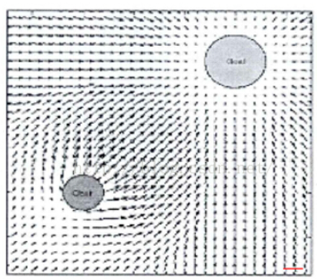

图15 势场法示意图

#### 2.5.2.3 向量场直方图（VFH）

主要思想是根据当前小车传感器数据对周围环境创建一个极坐标表示的局部地图，横轴是以小车为中心、感知到的障碍物的角度，纵轴是该方向存在障碍物的概率。实际应用时会先识别出允许小车通过的所有空隙，再根据空隙计算对应的代价函数，最终选择代价最小的空隙通过。代价函数则受目标方向、小车当前方向、之前选择的方向影响，调节不同的权值可调整小车的选择偏向。

需要说明的是VFH算法原本是用于机器人的，我们现在用于小车，需要考虑到小车能否随心所欲地原地转向，而对应去调整代价函数中各项的比重。VFH还有VFH+等各种改进算法。

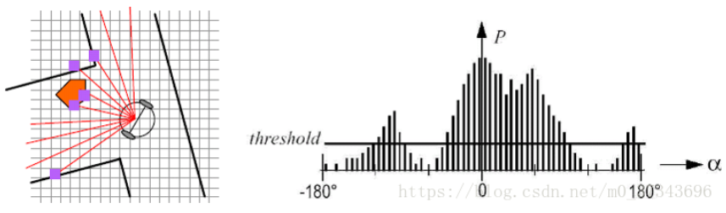

图16 VFH示意图

#### 2.5.2.4 神经网络

目前也有人利用当前比较热门的神经网络进行机器人避障，同理也可用于智能小车。对应神经网络的输入就是小车当前的方向和速度以及传感器的输入，期望的输出就是下一个目标或者运动方向。这种方法的好处是我们可以忽略小车做出选择的过程，而只注重输入和输出，有很强的学习能力。缺点是需要大量的样本数据，且本次课程场景2的地图是检验前30分钟随机产生的，30分钟时间不一定来得及完成神经网络的训练。

#### 2.5.2.5 模糊逻辑

模糊逻辑方法的原理是将操作经验转换为对应的模糊逻辑语句，来控制小车的避障过程。比如“若右前方检测较远处到有障碍物，则稍微向左转”，“若右前方较近处检测到有障碍物，则减速并向左转较大角度”等等。这种方法的好处在于不用创建可分析的环境模型，并且有自主渐增的本质——可以自动生成模糊数据和模糊规则。

#### 2.5.2.6 栅格法

将整个地图进行栅格划分，将问题转化为图上起点栅格和终点栅格的最短路径问题，同时还可以进行进一步的抽象——把栅格抽象为点，相邻栅格抽象为相连的点，问题转化为“求图上2点的最短路径”问题，则可用Dijkstra等算法进行处理。基本栅格越小，则障碍物表示越精确，则精度越高，但相应的占用存储空间也会增大，算法复杂度也会成指数级增加。

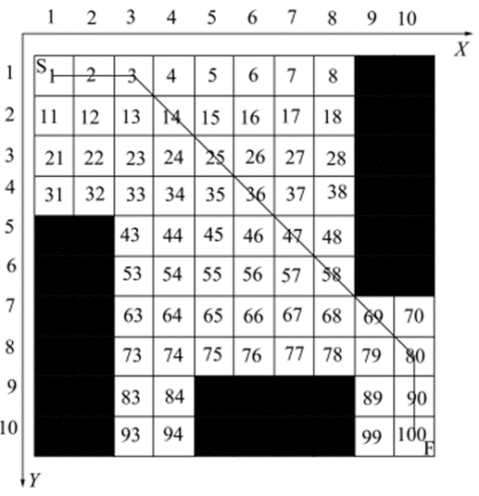

图17 栅格法示例

#### 2.5.2.7 随机法

即每次小车开到“尽头”时，判断是否已经到达终点，是则停止，否则再随机转向。适用于地图较小且有边界的情况。原理较为简单，平均花费时间较多，好处在于不用事先知道终点的位置，且随机转向能保证小车不会陷入“转圈”等现象。

### 2.5.3 避障设计时需要考虑的注意点

1、传感器的适用条件。比如红外线会被黑色物体吸收，超声会被海绵吸收，以及红外和激光难以探测透明物体等等。

2、可以多种传感器结合。既然理论上没有那种传感器可以适应所有情况，那我们可以考虑多种传感方式结合，并且收集到的信息可以做一个补正，使得小车对环境的感知更加可靠。

3、考虑自身其他配件的影响。比如多个同时工作的超声波传感器，很容易就影响到彼此，因此多个超声传感器不能同时工作，也使得超声感知的工作周期变长。包括传感器工作时，电机或其他元件也在工作时，是否会有电容兼容性问题等等。

# 3. 系统原理方案

## 3.1车体结构

在经过比较之后，我们最终决定采用方式小车。虽然圆形小车在转弯时具有更好的空间性能，可以非常有效的避免碰撞，但四轮驱动小车在循迹时的转向性能和驱动性能更加良好，并且可以在车辆宽度基本适配赛道宽度和障碍物间隙的基础上，增加载物面积，配合双层底盘设计有助于降低小车的整体大小及高度，从而提升稳定性。我们采用四轮差速驱动方式，配合一定的四轮差速驱动和算法优化和车边圆角等方式，同样可以达到避免碰撞的效果。

## 3.2抓取机构

抓取机构采用机械臂+机械手的方式，即通过电机驱动机械手进行抓取，并通过机械臂使抓取物脱离地面，类似“甲虫式”的结构。机械手采用图2所示的欠驱动自适应机器人手，并在内部贴上橡胶垫板，可以在提供有效抓取力的同时降低抓取物尺寸误差和机械手结构误差对抓取时贴合度的影响。抓取完成后，则通过机械臂向上沿垂直于中轴线的水平轴向上旋转，使抓取物脱离地面。整个抓取机构仅需两组电机驱动，操作简单、稳定性较好。

抓取机构整体放置在小车的后部，配备一个单独的摄像头模块和WIFI模块进行图像传输，完成抓取任务。由于循迹、避障等模块均分布于小车前部，抓取机构后置可以平衡整车重量、避免挤占空间或对信号产生干扰，也可以防止避障前进时与障碍物相撞。

## 3.3驱动方式

采用四轮差速驱动的驱动方式。四轮驱动相较于两轮驱动的优势非常明显。由于四轮驱动的四个车轮都可以传递动力，驱动力较大，并且四个车轮的附着力都可以被有效利用，转弯性能、启动和加速性能、抗干扰能力会优于两轮驱动，在通过连续弯道或障碍物时的驱动性能会更好。

差速转向的基础是电子线控转向，相较于阿克曼转向省去了传动装置，避免了机械结构带来的阻力和误差，转向更加准确且易于控制。同时，四轮差速相较于两轮差速低速转弯时转向半径小、灵活性高、稳定性和可靠性也大大增加，可以实现原地转向，在避障行进时具有较大的优越性。

## 3.4 测量方案

在循迹任务中，较为关键的是小车在赛道上位置的测量，这决定着下一步小车的前进方向。我们经过讨论，在前文所述的红外探测、线性CCD及摄像头三种传感器方案中，选择了摄像头作为循迹传感器。这是由于摄像头能提供的信息远远多于红外传感器与线性CCD，从而能使pid算法更加稳定，小车的最快速度也会更快。此外，摄像头所带给我们的处理方法也更加多样。例如我们甚至可以将摄像头当作线性CCD使用、采用同样的处理方式；除此之外，我们也可以充分利用摄像头提供的信息，除获得当前小车动态中心的位置以外，也获得当前小车的行进方向与道路方向间的夹角、前方弯道的转弯半径等数据，从而更好地对小车实施控制。

而对于避障任务，考虑到围挡可能透明，光学检测不一定适用，故计划采取超声波作为主要传感器。但超声波传感器也具有探测范围小、对于反射面有一定要求和多台同时探测有干扰的缺点，所以单独采用超声波可能并不十分可靠。因此，初步考虑采用舵机+超声波测距模块一套，并采用红外线加以辅助的方式。此外，为了防止小车在避障行进过程中失去方向，造成无法走出地图的状况，IMU惯性导航模块也会作为参考。

## 3.5 控制硬件

对于控制硬件的选择，主要基于计算能力和编程难易程度进行。但由于对各类单片机的性能不甚了解，故在选择时可能会出现偏差，只能大致确定。

在智能小车的循迹、避障任务中，显然对于计算力和内存要求最高的当为图像处理。经过调查，发现STM32虽然并不精于图像处理，但也具有一定的图像处理能力。如STM32F4系列，拥有专门的相机接口，传输速度可以达到54MB/s，可以满足如300x200分辨率的图像处理。不少使用者也表示，STM32F4的图像处理能力可以达到每秒25帧左右。若小车行进速度为1m/s，则相当于每行进4cm作一次调节，这种调节精度是可以接受的。

当然，在图像处理领域，树莓派的计算能力以及专业性会更加强悍，其优势主要在于：1、树莓派的主频（意味着计算能力）比STM32高得多，显然处理图像和其他任务会更加得心应手；2、树莓派可以支持openCV库，这意味着可以采用一些现有的函数对于采集的图像进行处理。然而树莓派的定位是应用处理器，搭载了软件系统，这导致其实时性不如STM32，同时其更适合作软件开发，而STM32更适于作硬件开发。因此即使采用树莓派，也很难保证不采用STM32或其他单片机进行其他功能的处理。

综合上述考虑，决定开发时以STM32为主，配置尽量在F4以上；如果后续追求更好的图像处理效果，则考虑采用树莓派进行图像处理部分的编程。

## 3.6 巡线、避障基本方法

巡线方法，如果是线性CCD（摄像头当作线性CCD使用），则主要通过将扫描到的数据二值化，找出电平的跳变点（即道路的边界），计算出前方道路的中心点，与当前车辆的中心点（视野中心）作对比，求出偏差，再根据pid算法进行调整；如果采用摄像头的更多信息，则需要找到摄像头视野的畸形矫正公式，此后，逐行扫描或扫描特定的行，根据道路边缘数据可以计算得出前方道路的中心线的位置、方向等信息，进而对前方道路的曲率展开预测，甚至可以对前方的道路采用公式进行拟合，进而采用pid算法对小车的姿态进行前瞻性调整，帮助小车更快、更稳定地完成任务。

对于避障而言，由于本次避障并不知道具体的目的地，只是知道大致目的地的方向，故而避障算法只需考虑行进路线不与障碍物碰撞即可，并不需要对路线作规划。所以避障算法比较简单，主要根据传感器检测到的几个方向的障碍物信息（距离）作出决策，寻找障碍物距离最远的方向进行转弯。同时出于完成任务的需要，在决策时也将目标方向作为考虑的一个因素，赋予一定的权重，从而保证小车尽量不走回头路，尽快走出地图。

**参考文献**

[1]卓晴. 学做智能车[M]. 北京航空航天大学出版社, 2007.

[2]杜方鑫. 线性CCD循迹智能车控制系统的设计[J]. 电子技术与软件工程, 2018, 000(009):P.238-238.

[3]雷永锋, 刘勇, 黄喜恒. 基于线性CCD的智能循迹小车设计[J]. 科技视界, 2014(21):34-35.

[4]蒋旭, 吴涛. 两点算法求智能车赛道曲率[J]. 新技术新工艺, 2014, 000(004):32-33.

[5]周阳, 雷鹏. 飞思卡尔智能车竞赛中赛道曲率的单点求法[J]. 中国电子商务, 2013, 000(007):270-270.

[6] Ehang_Maker. 基于PID算法的循迹小车[EB/OL]. <https://blog.csdn.net/qq_44343584/article/details/104801774>, 2020-03-11.

[7]黄定翠. 循迹小车及其算法策略[J]. 电子技术与软件工程, 2017, 000(009):242-242.

[8]笨比master. 恩智浦杯（飞思卡尔）全国大学生智能车竞赛摄像头简单的图像失真矫正技术原理与实现（透视变换）[EB/OL]. <https://blog.csdn.net/m0_37454852/article/details/77922397>, 2017-09-10.

[9]甄红涛, 齐晓慧, 白勇博. 智能车摄像头图像畸变矫正的研究[J]. 信息技术, 2011, 35(1):52-55.

[10]赵东哲. 基于双目视觉的无人驾驶汽车道路识别技术研究[D]. 河北工业大学.

[11]成熊. 无人驾驶汽车道路检测与识别方法研究[D]. 太原科技大学.

[12]史晨阳, 林燕丹. 无人驾驶道路探测综述[J]. 照明工程学报, 2018, v.29(05):64-69.

[13]谈守富,沈念如.基于激光雷达的道路和障碍物检测方法[J].舰船电子工程,2021,41(04):161-165.

[14]杨明,王宏,何克忠,张钹.基于激光雷达的移动机器人环境建模与避障[J].清华大学学报(自然科学版),2000(07):112-116.

[15] https://blog.csdn.net/xiaoma_bk/article/details/80093972